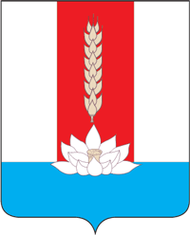

Администрация Черниговского муниципального округа

ПОСТАНОВЛЕНИЕ

05.07.2024 с. Черниговка № 647-па

О проведении открытого конкурса
по отбору управляющей
организации для управления
многоквартирными домами

В соответствии с Федеральным законом Российской Федерации от 06.10.2003 года № 131-ФЗ «Об общих принципах организации местного самоуправления в Российской Федерации», Постановлением Правительства Российской Федерации от 06.02.2006 г. № 75 «О порядке проведения органом местного самоуправления открытого конкурса по отбору управляющей организации для управления многоквартирным домом», Уставом Черниговского муниципального округа, администрация Черниговского муниципального округа

ПОСТАНОВЛЯЕТ:

1. Провести открытый конкурс по отбору управляющей организации для управления многоквартирными домами, расположенными по адресу: Приморский край, Черниговский район, с. Монастырище, ДОС в/городок, д. №№ 10; 137; 265; 266; 280; 320; 332; 344; 384; 435; 442.
2. Назначить отдел жизнеобеспечения администрации Черниговского муниципального округа уполномоченным органом на проведение конкурса.
3. Заместителю главы Администрации Черниговского муниципального округа А.В. Федчун утвердить конкурсную документацию открытого конкурса по отбору управляющей организации для управления многоквартирными домами.
4. Контроль за исполнением постановления возложить на заместителя главы Администрации Черниговского муниципального округа А.В. Федчун.

И.о. главы Черниговского
муниципального округа О.Г. Салюк

